Zomerkampen 2021
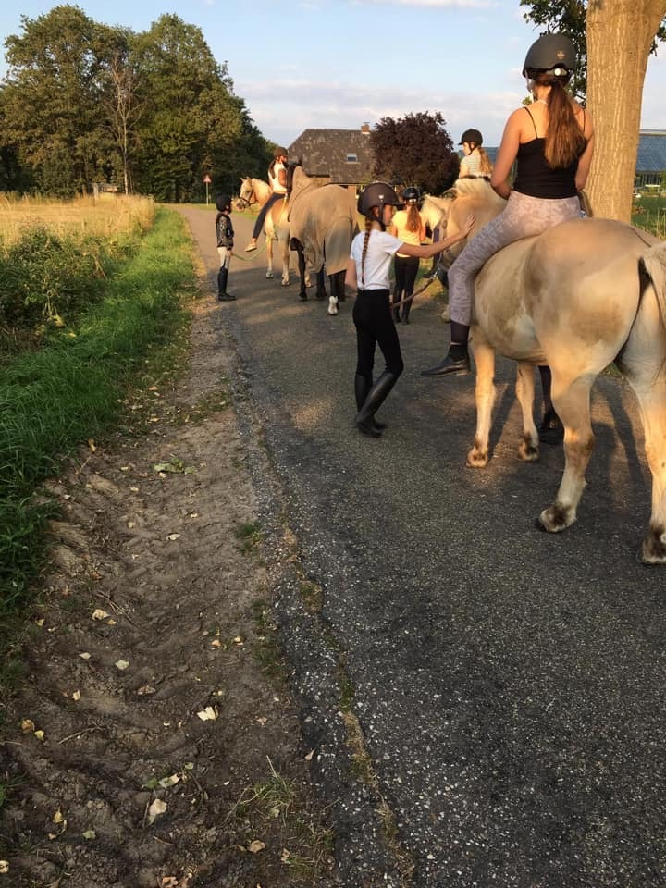

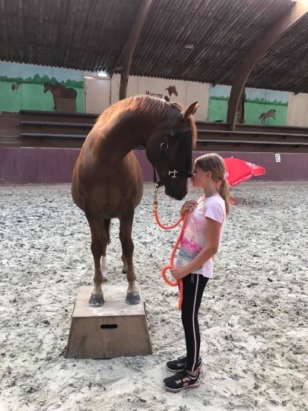
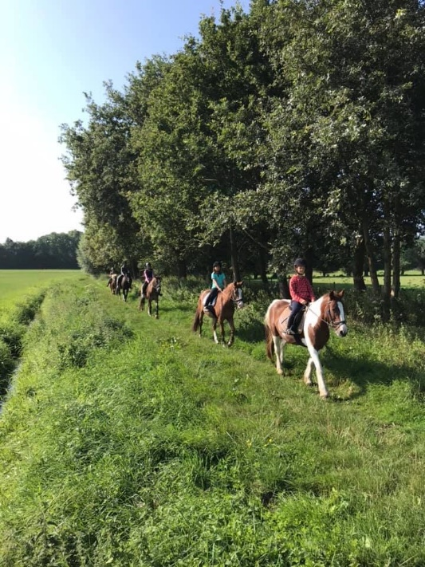

Week 29 ruiterkamp € 295,-
Week 30 Zorgkamp € op aanvraag
Week 31 Minikamp op di-wo en don-vrij € 125,-
Week 33 Ruiterkamp € 295,-
Week 34 Zorgkamp € op aanvraag

